**07/08RM 03862**

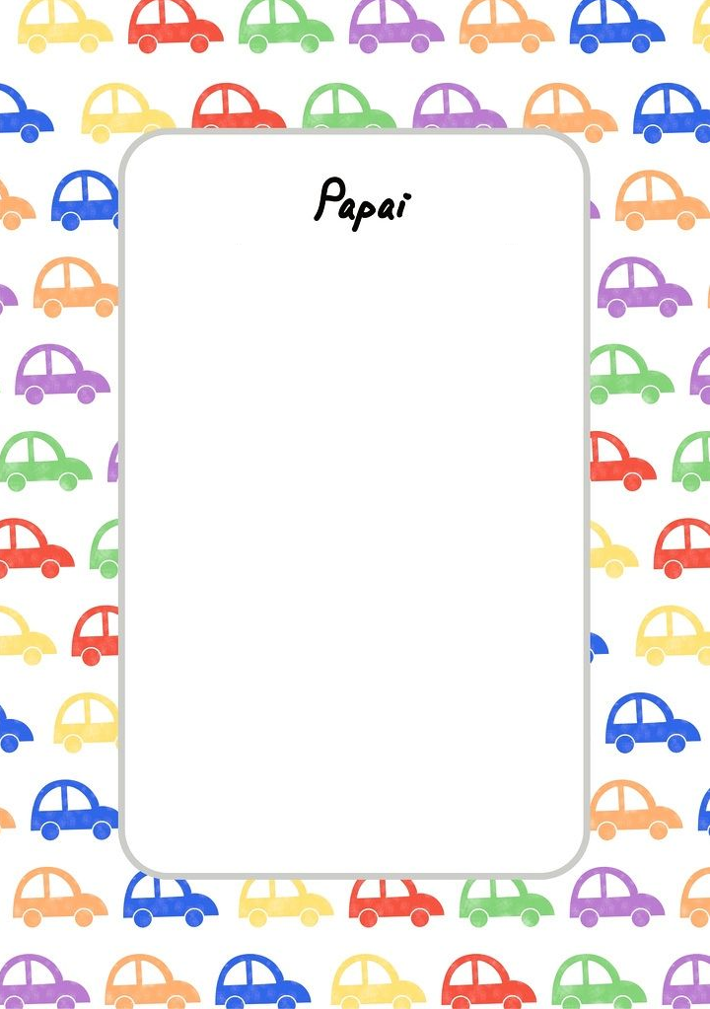

Papai você é a pessoa mais importante que eu já tenho te amo muito tenha muita saúde muitas felicidades e paz armônia te amos.Beijos te seu filho Raphael.

.